TP NetworkX

Networkx permet d’utiliser une class graph.
Pour créer un graphe non orienté, on utilise la fonction Graph() de la façon suivante:
>>> G=Graph()

Pour créer un ou plusieurs nœuds, on procède de la façon suivante:
>>> G.add_node('Picsou') # ajouter un seul nœud au nom de Picsou
>>> G.add_nodes_from(['Riri','Fifi','Loulou'])# ajouter des nœuds à partir d'une liste

Maintenant, on va ajouter les arêtes entre les nœuds.
>>> G.add_edges_from([('Riri', 'Picsou') ,( 'Riri','Fifi'), ('Fifi', 'Picsou') ,('Loulou', 'Picsou'),( 'Fifi','Loulou')])

Pour lister les nœuds ou les sommets d'un graphe : >>> G.nodes()
Pour lister les arêtes : >>> G.edges()
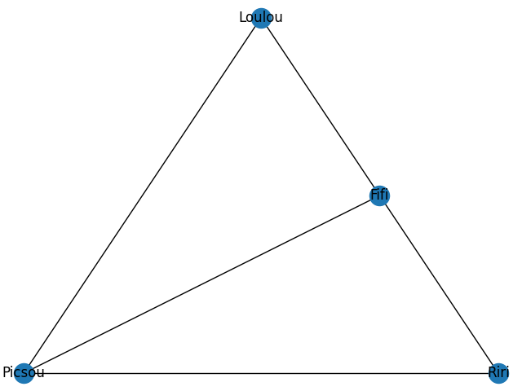
NetworkX a différentes classes de graphes:
• Graph(): Un graphe non orienté sans boucle, ni arc multiple.
• DiGraph(): Un graphe orienté sans boucle, ni arc multiple.

Afin d'obtenir une représentation graphique, nous utiliserons la bibliothèque pylab de matplotlib.
L’essentiel de networkx est à découvrir dans decouverte networkx.py.
Vous devez savoir découvrir, vous documenter, exploiter une bibliothèque python.

Exercice 1 Coder et dessiner les graphes ci-dessous à l’aide de networkx
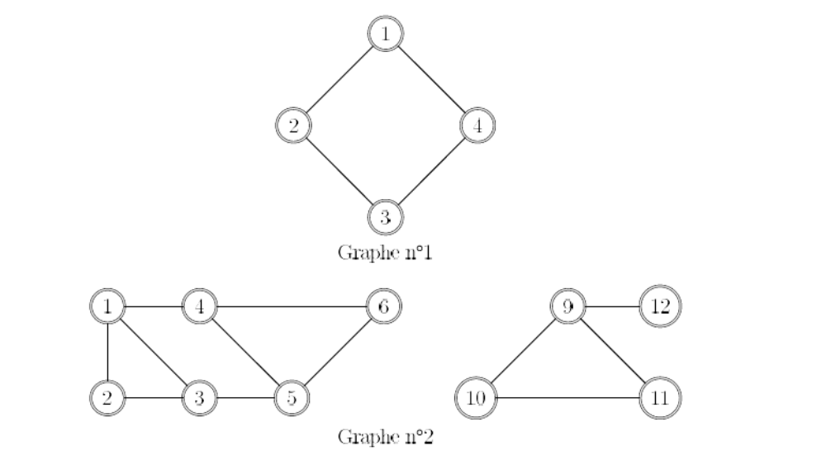

Exercice 2
TP_networkx_eleve

Exercice 3. Il faut avoir lu le cours sur BFS.
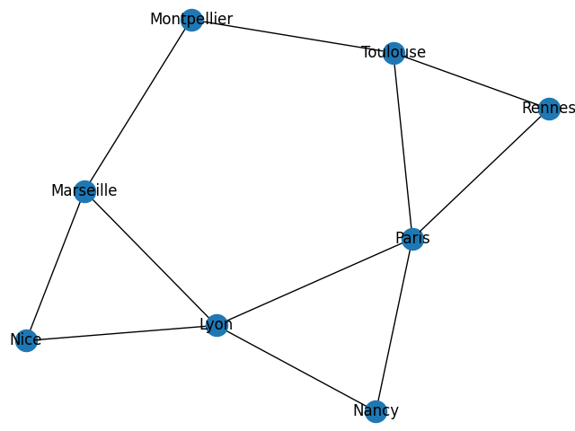
- Construire sur networkx le graphe G, associé à la figure précédente.

- Donner le parcours en largeur depuis Nice.
Nice 1,Lyon,Marseille 2,Nancy,Paris,Montpellier 3,Rennes,Toulouse 4

- Networkx nous permet de travailler sur le BFS avec différentes fonctions :
- bfs_edges
- bfs_tree
- bfs_predecessors
- descendants_at_distance

Coder les deux fonctions suivantes :
- def arbre_couvrant(graphe, sommet):
"""
afficher l'arbre couvrant associé à un parcours en largeur de graphe depuis sommet
"""

- def parcourir_largeur(graphe,sommet):
"""
Donner le parcours en largeur du graphe depuis sommet
"""

